**Федеральное государственное бюджетное образовательное**

**учреждение высшего образования**

**«Алтайский государственный технический университет**

**им. И. И. Ползунова»**

**Факультет (институт) информационных технологий**

**Кафедра Прикладная математика**

**Отчет защищен с оценкой____________**

**_____________________ Е.Г.Боровцов**

**(подпись преподавателя) (инициалы, фамилия)**

**“____”___________ 2017 г.**

**Отчет**

**по лабораторной (практической) работе №3**

**«Знакомство с Kernel Virtual Machine»**

**(название лабораторной (практической) работы)**

**по дисциплине Виртуализация информационной инфраструктуры**

**(наименование дисциплины)**

**ЛР 09.03.04.00.000 ОТ**

**(обозначение документа)**

**Студенты группы ПИ-32         Е.А. Волков, А.Г. Елисеев, Е.С. Ткаченко**

**(инициалы, фамилия)**

**Преподаватель доцент, к.т.н.        Е.Г.Боровцов**

**должность, ученое звание (инициалы, фамилия)**

**БАРНАУЛ 2017**

Kernel-based Virtual Machine (KVM) – это полное решение платформенно-зависимой виртуализации для Linux на процессорах x86 с расширениями виртуализации (Intel VT или AMD-V). Для гостевых систем доступна также ограниченная поддержка паравиртуализации для Linux и Windows в форме паравиртуальных драйверов.

KVM взаимодействует с ядром через загружаемый модуль ядра. Установка производилась на Debian 7.11.

**Ход работы:**

Открываем терминал суперпользователя и устанавливаем KVM. Обратите внимание на пятую строку.

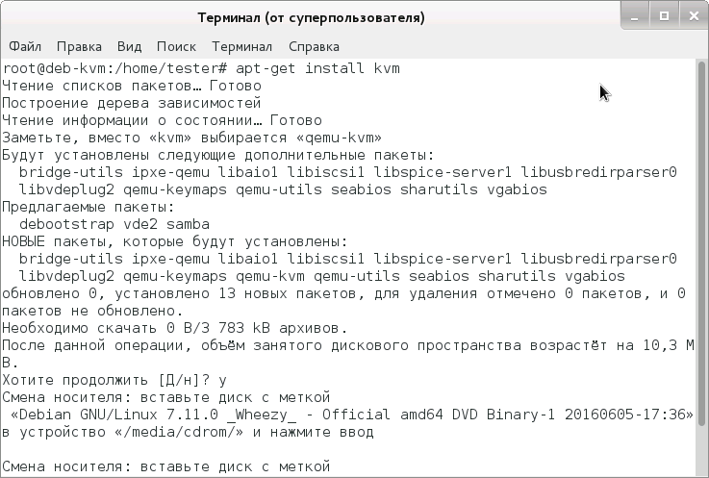

После установки было обнаружено, что не работает подключение к репозиториям. Поэтому были добавлены необходимые репозитории в файл /etc/apt/sources.list, а также настроено прокси-соединение через proxy.astu:3128.

Затем устанавливаем приложение Virtual Machine Manager – это простой способ создания и управления гостевыми ОС.

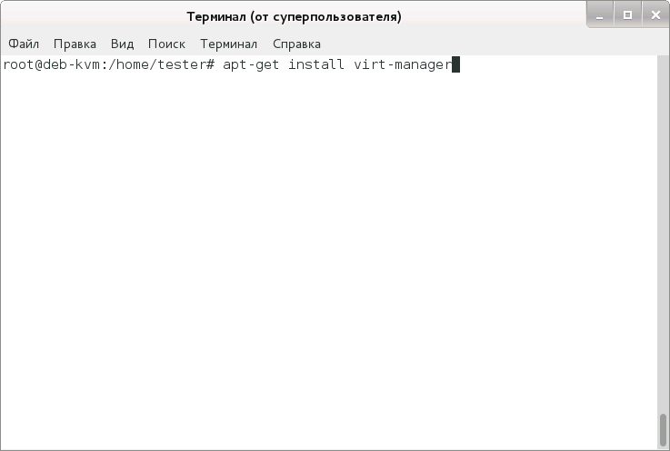

Также устанавливаем libvirt-bin и bridge-utils.

Libvirt – это библиотека для управления виртуализацией, реализующая интерфейс на языках C/C++, Python, Ruby. Позволяет управлять гипервизорами Xen, KVM, а также VirtualBox, OpenVZ, LXC, VMware ESX/GSX/Workstation/Player, QEMU. Позволяет контролировать по сети виртуальные машины, расположенные на других компьютерах. Совместно с libvirt используется менеджер виртуальных машин virt-manager, предоставляющий графический и консольный интерфейс для создания, контроля состояния виртуальных машин (средства virt-viewer, virt-manager). В состав libvirt входит сервис libvirtd и консольный инструмент virsh.

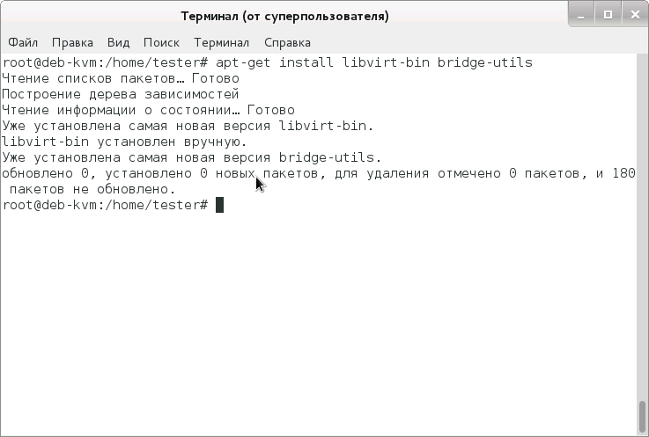

Для того, чтобы иметь возможность управлять виртуальными машинами (ВМ) от обычного пользователя, вы должны добавить этого пользователя в группы kvm и libvirt, а затем перезайти в систему для применения изменений.

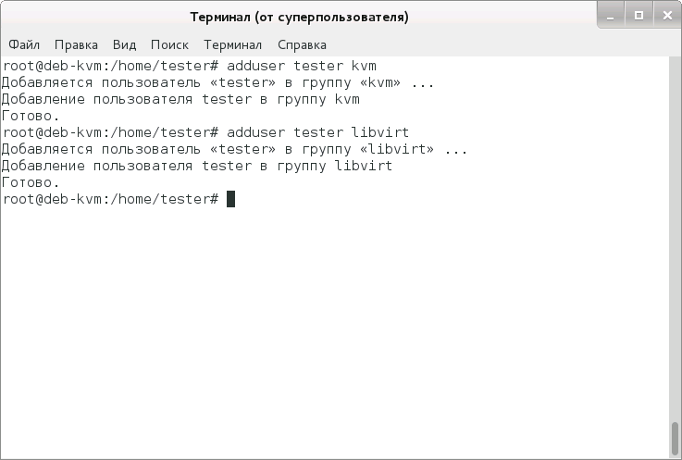

Включим форвардинг.

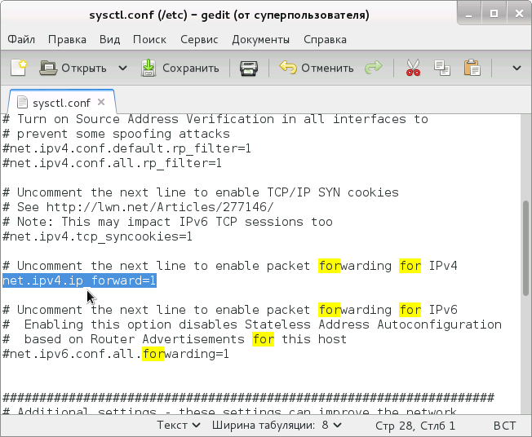

Затем создаем мост br0. Для этого изменим файл */etc/network/interfaces*:

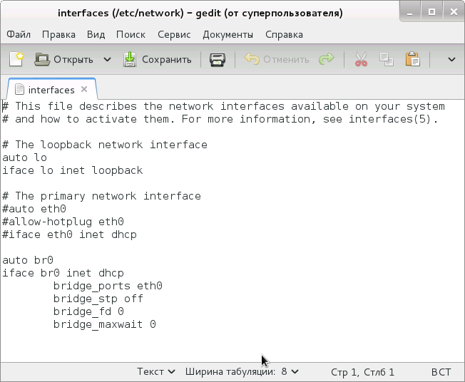

После этого перезапускаем init для применения изменений:

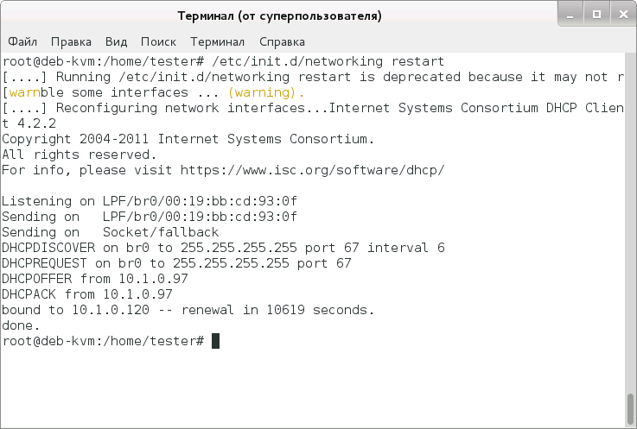

Проверяем, что наши изменения вступили в силу и мост появился:

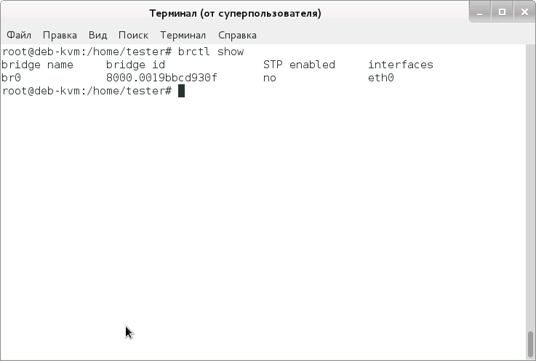

Разрешим доступ для spice и сменим пользователя, под которым все будет работать:

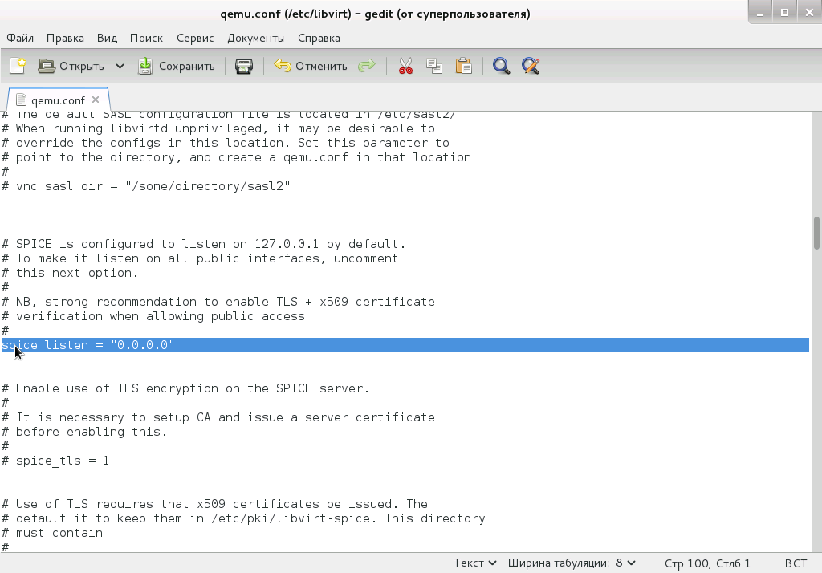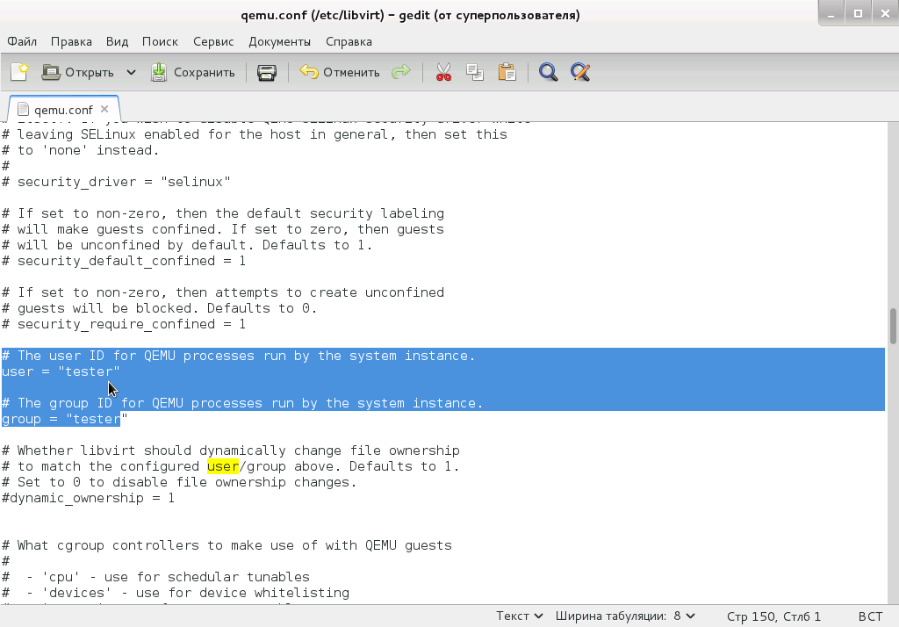

Запускаем Virtual Manger и следуя, указаниям мастера, создаем виртуальную машину с Windows XP

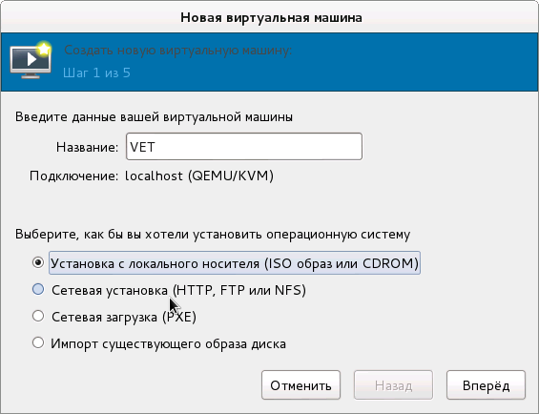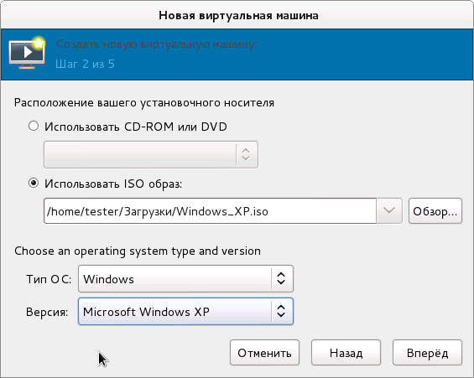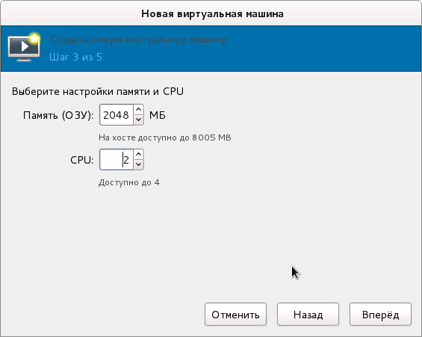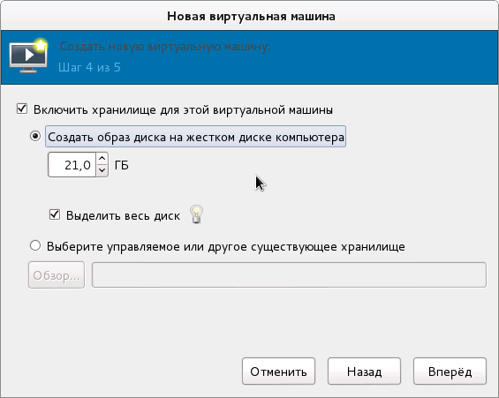

Подтверждаем создание ВМ. На скрине итоговые настройки ВМ.

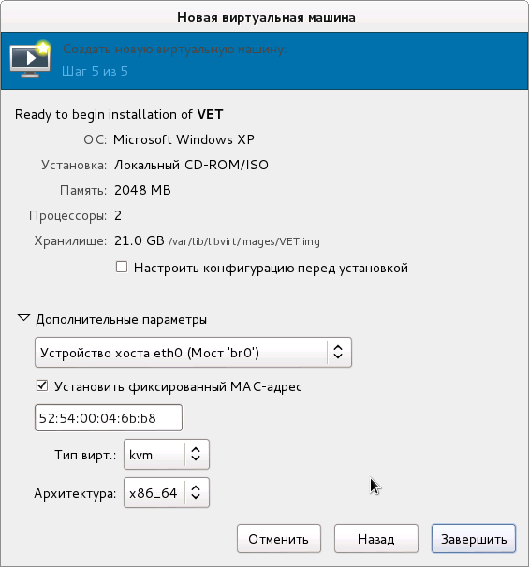

Windows XP установлена. Теперь необходимо установить дополнения гостевой ОС (паравиртуализованные драйвера).

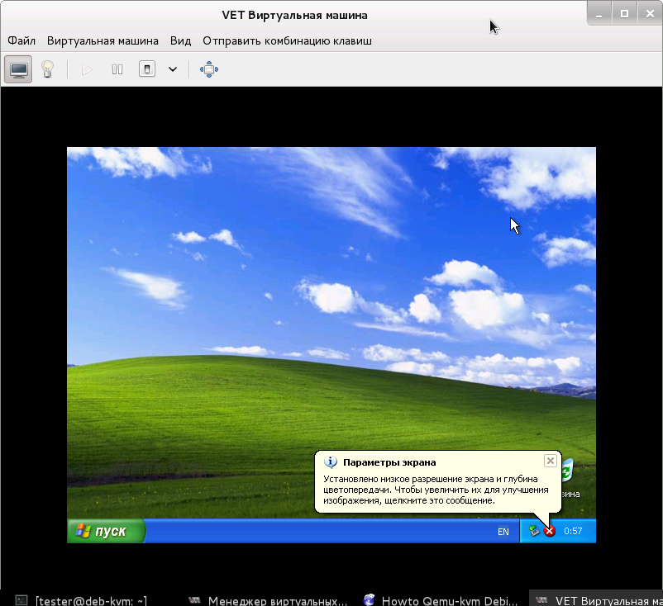

Виртуализированным гостевым системам Windows на узлах KVM доступны паравиртуализированные драйверы в составе пакета virtio. Пакет virtio поддерживает блочные устройства хранения и контроллеры сетевых интерфейсов.

Паравиртуализированные драйверы позволяют повысить производительность полностью виртуализированных гостевых систем, снизить задержки операций ввода-вывода и значительно увеличить скорость обработки.

Паравиртуализированные драйверы KVM загружаются и устанавливаются автоматически в поздних версиях Fedora. Никаких дополнительных действий предпринимать не требуется.

Аналогично модулю KVM, драйверы virtio доступны на узлах с поздними версиями Fedora.

Скачиваем последнюю доступною версию по ссылке: https://fedoraproject.org/wiki/Windows_Virtio_Drivers

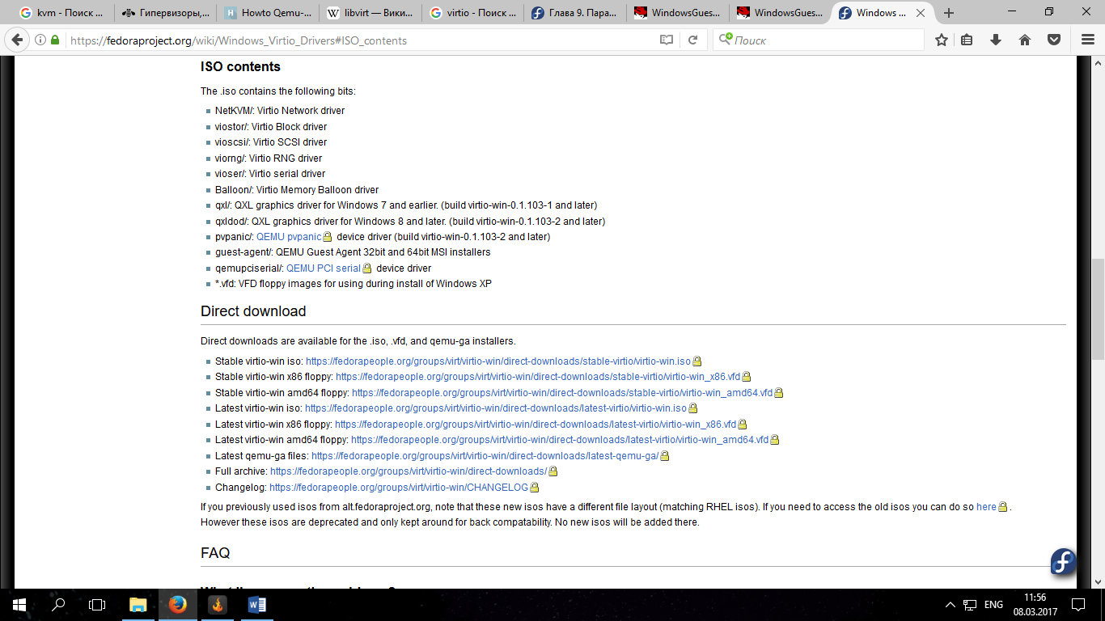

Теперь монтируем загруженный образ к виртуальной машине:

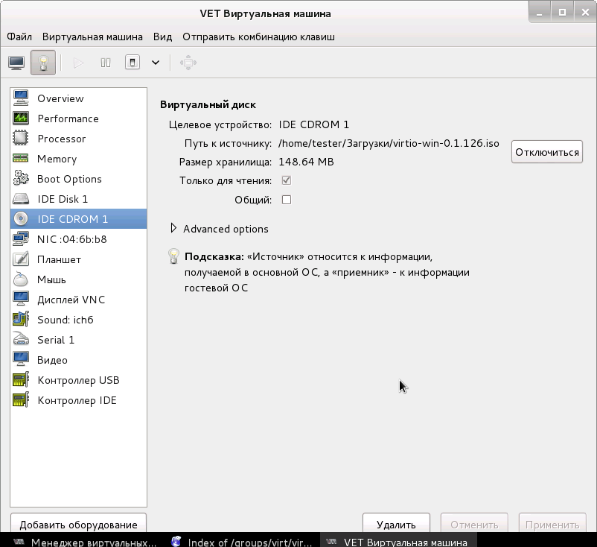

Проводим стандартную установку драйверов через Диспетчер устройств Windows:

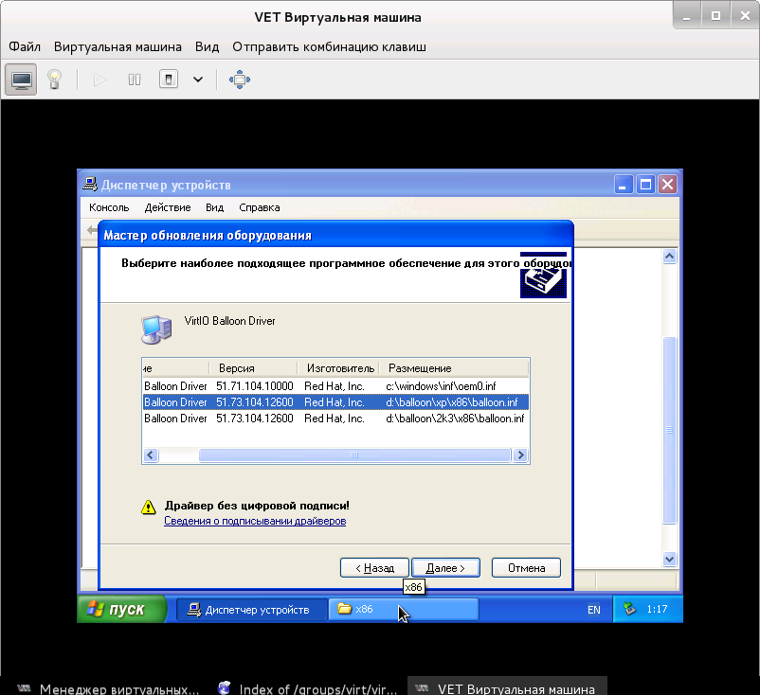

На два устройства драйвера не были найдены. Скорее всего потому, что на аппаратном уровне они отсутствуют.

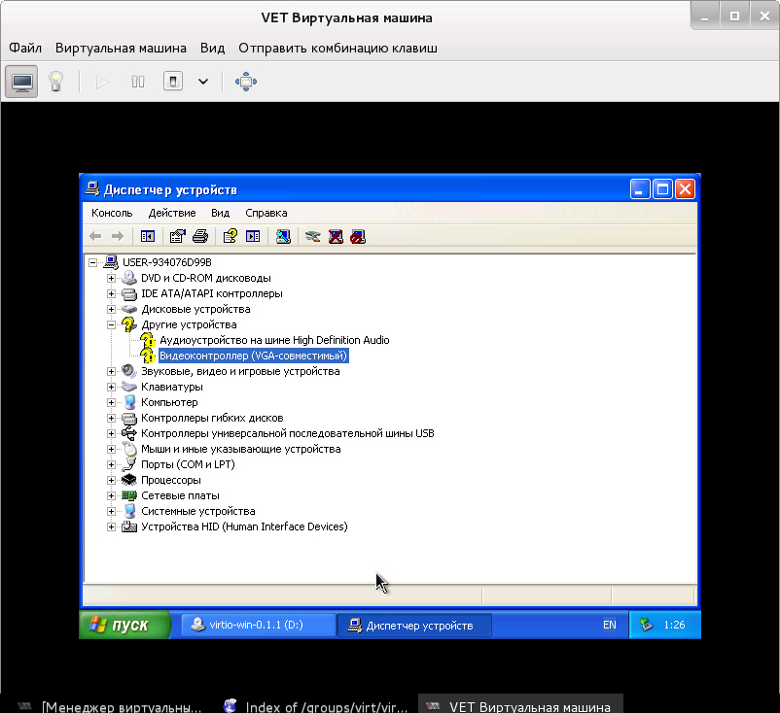

Достоинства KVM виртуализации:

* Возможность установить разные операционные системы: centos, debian, ubuntu, mint, freebsd, windows 7, windows 8, windows 10, windows xp и так далее.
* Гарантированные ресурсы на сервере. В KVM все ресурсы четко зафиксированы в конфигурационных файлах и направлены сразу все на виртуальный выделенный сервер.
* Удобная работа с Virtual Manager.
* При достаточно хорошей настройке, низкие потери производительности.

Недостатком KVM является относительно высокая сложность настройки.